**SUBIECTUL I**

1. **Rezultatul calculului  este egal cu ... .**
2. **Un automobil parcurge o distanță cu viteza constantă de 60 km/h în 45 minute. Dacă parcurge aceeași distanță în 36 minute, atunci viteza automobilului va fi ... km/h.**
3. **Media geometrică a numerelor și este egală cu ... .**
4. **Lungimea unui cerc este . Aria pătratului înscris în acest cerc este ... .**
5. **Volumul unui tetraedru regulat cu muchia de 6cm este egal cu ... cm3.**
6. **În graficul ce urmează se prezintă numărul de DVD-uri vândute de un magazin în cursul unei săptămâni. De marți până vineri s-au vândut ... DVD-uri.**

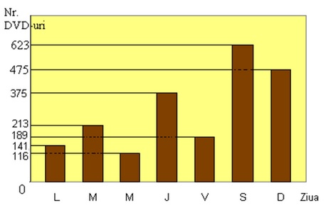

**SUBIECTUL II**

1. **Desenați, pe foaia de examen, două cercuri tangente exterioare și o tangentă comună a lor.**
2. **O echipă de 10 muncitori pot executa o lucrare în 10 zile. După trei zile de lucru s-au mai alăturat echipei încă 4 muncitori. În câte zile se va executa lucrarea?**
3. **Demonstrați că 13 dacă și numai dacă .**
4. **Se dau funcțiile  .**
5. **Determinați coordonatele punctului de intersecție al graficelor celor două funcții.**
6. **Aflați măsura unghiului format de graficele funcțiilor *f* și *g*.**
7. **Fie numărul . Arătați că .**

**SUBIECTUL III**

1. **O piramidă SABCD are baza pătratul ABCD și toate muchiile egale cu 10 cm.**
2. **Demonstrați că SABCD este piramidă regulată și calculați volumul său.**
3. **Dacă punctul P aparține (SG), determinați lungimea segmentului (SP) astfel încât perimetrul triunghiului PBD să fie minim.**
4. **Aflați măsura diedrului determinat de planele (PBD) și (ACD).**
5. **O sală de conferințe cu lungimea de 10,38 m și lățimea de 6 m trebuie pardosită cu plăci de gresie hexagonale regulate cu latura de 12 cm, de două culori.**
6. **Determinați numărul de plăci întegi de faianță necesare dacă pardosirea începe din punctul A așa cum arată figura 1 și apoi numărul total de plăci necesare (se aproximează cu 1,73).**
7. **Câte plăci de culoare închisă sunt utilizate (vezi modul de așezare în figură)?**
8. **La fiecare metru pătrat se folosesc 1,2 saci cu adeziv care costă 14 lei sacul. Gresia se vinde la metro pătrat care costă 30 lei, iar manopera costă 65% din prețul materialelor. Calculați costul total al lucrării.**

